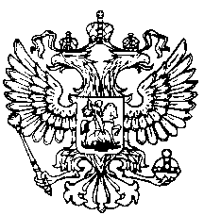
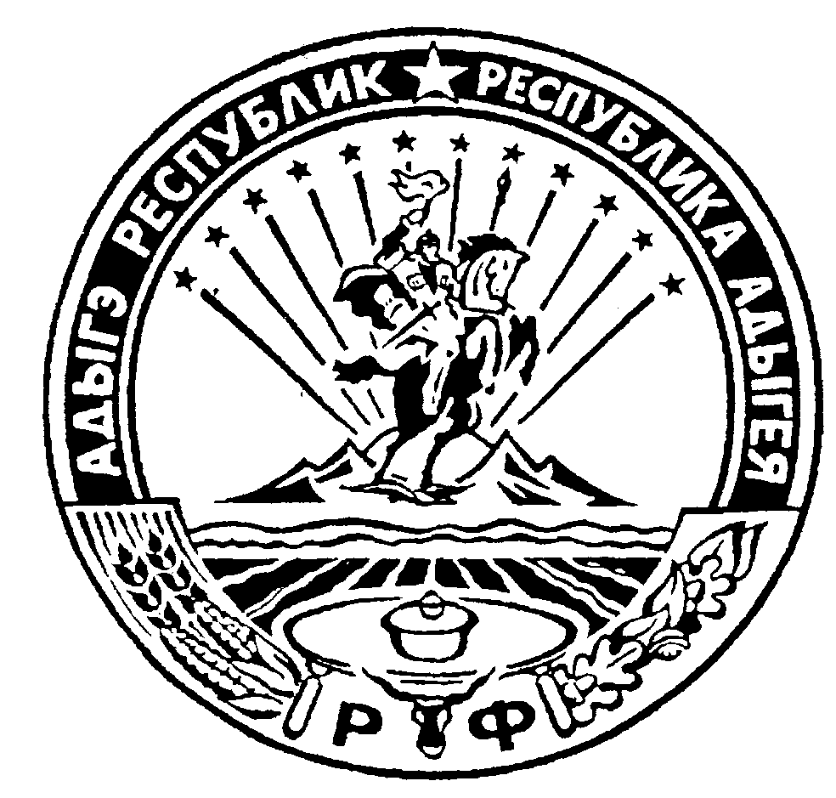 Российская Федерация
Республика Адыгея
Совет народных депутатов
муниципального образования
«Ходзинское сельское поселение»

РЕШЕНИЕ

СОВЕТА НАРОДНЫХ ДЕПУТАТОВ МУНИЦИПАЛЬНОГО ОБРАЗОВАНИЯ

«ХОДЗИНСКОЕ СЕЛЬСКОЕ ПОСЕЛЕНИЕ»
«12» февраля 2021г. №93 а. Ходзь
ОБ УТВЕРЖДЕНИИ ПОРЯДКА ОСВОБОЖДЕНИЯ
ОТ ДОЛЖНОСТИ ГЛАВЫ МУНИЦИПАЛЬНОГО ОБРАЗОВАНИЯ «ХОДЗИНСКОЕ СЕЛЬСКОЕ ПОСЕЛЕНИЕ»
В СВЯЗИ С УТРАТОЙ ДОВЕРИЯ
Руководствуясь частями 1 и 2 статьи 13¹ Федерального закона от 25 декабря 2008 года № 273-ФЗ «О противодействии коррупции», статьей 74¹ Федерального закона от 6 октября 2003 года № 131-ФЗ «Об общих принципах организации местного самоуправления в Российской
Федерации», статьями ___ Устава МО «Ходзинское сельское поселение», Совета народных депутатов МО «Ходзинское сельское поселение» в соответствии с уставом муниципального образования)
решил:
- Утвердить Порядок освобождения от должности главы муниципального образования (наименование должности главы муниципального образования в соответствии с уставом муниципального образования) в связи с утратой доверия (прилагается).
- Настоящее решение вступает в силу через десять календарных дней после дня его официального опубликования.

Глава муниципального образования
«Ходзинское сельское поселение» Р.М.Тлостнаков

УТВЕРЖДЕН решением Совета народных депутатов МО
«Ходзинское сельское поселение» от «12» февраля 2021 г. №93
ПОРЯДОК
ОСВОБОЖДЕНИЯ ОТ ДОЛЖНОСТИ ГЛАВЫ
МУНИЦИПАЛЬНОГО ОБРАЗОВАНИЯ «ХОДЗИНСКОЕ СЕЛЬСКОЕ ПОСЕЛЕНИЕ» В СВЯЗИ С УТРАТОЙ ДОВЕРИЯ
- Настоящий Порядок в соответствии с Федеральным законом от 25 декабря 2008 года № 273-ФЗ «О противодействии коррупции» (далее - Федеральный закон № 273-ФЗ), Федеральным законом от 6 октября 2003 года № 131-ФЗ «Об общих принципах организации местного самоуправления в Российской Федерации» (далее - Федеральный закон № 131-ФЗ), Уставом МО «Ходзинское сельское поселение», (далее - глава муниципального образования) в связи с утратой доверия (далее - освобождение от должности).
- Освобождение от должности главы муниципального образования осуществляется в порядке, установленном статьей 74¹ Федерального закона № 131-ФЗ, с учетом особенностей, предусмотренных настоящим Порядком.
- Решение представительного органа муниципального образования «Ходзинское сельское поселение» Совет народных депутатов МО «Ходзинское сельское поселение» (далее - представительный орган) об освобождении от должности главы муниципального образования принимается при наличии случаев, предусмотренных частями 1 и 2 статьи 13¹ Федерального закона № 273-ФЗ.
- Инициатива депутатов представительного органа об освобождении от должности главы муниципального образования выдвигается в случае поступления в представительный орган информации о наличии случаев, предусмотренных частями 1, 2 (за исключением случая представления главой муниципального образования заведомо недостоверных или неполных: сведений о своих доходах, об имуществе и обязательствах имущественного характера, а также о доходах, об имуществе и обязательствах:

имущественного характера своих супруги (супруга) и несовершеннолетних детей) статьи 13¹ Федерального закона № 273-ФЗ, представленной в письменном виде:
- правоохранительными органами, иными государственными органами, органами местного самоуправления и их должностными лицами, иными организациями, созданными Российской Федерацией на основании федеральных законов, организациями, создаваемыми для выполнения задач, поставленных перед федеральными государственными органами;
- должностными лицами подразделений кадровых служб органов государственной власти Республики Адыгея, иных государственных органов Республики Адыгея по профилактике коррупционных и иных правонарушений либо должностными лицами кадровых служб указанных органов, ответственными за работу по профилактике коррупционных и иных правонарушений, должностными лицами подразделения по профилактике коррупционных и иных правонарушений аппарата главы Республики Адыгея области и Кабинета Министров Республики Адыгея;
- постоянно действующими руководящими органами политических партий и зарегистрированных в соответствии с законом иных общероссийских общественных объединений, не являющихся политическими партиями, а также региональных отделений политических партий, межрегиональных и региональных общественных объединений;
- Общественной палатой Российской Федерации, Общественной палатой Республики Адыгея и общественными палатами муниципальных образований Республики Адыгея (при наличии таковых на территории муниципальных образований);
- общероссийскими, региональными и муниципальными средствами массовой информации.
Информация анонимного характера не может служить основанием для выдвижения инициативы депутатов представительного органа об освобождении от должности главы муниципального образования.
- Инициатива Главы Республики Адыгея об освобождении от должности главы муниципального образования считается выдвинутой в случае поступления в представительный орган обращения Главы Республики Адыгея об освобождении от должности главы муниципального образования в случаях, предусмотренных частями 1, 2 статьи 13¹ Федерального закона № 273-ФЗ.
- Инициатива депутатов представительного органа об освобождении от должности главы муниципального образования, выдвинутая не менее чем одной третью от установленной численности депутатов представительного органа, оформляется в порядке, установленном муниципальным правовым актом, определяющим организацию работы представительного органа, в виде; обращения, которое вносится в представительный орган (далее - обращение). Указанное обращение вносится вместе с проектом решения представительного органа об освобождении от должности главы: муниципального образования.

- Должностное лицо, ответственное за прием и регистрацию документов в представительном органе (далее - уполномоченное должностное лицо), регистрирует обращение, обращение Главы Республики Адыгея в день их поступления в представительный орган (далее - день внесения), в соответствии с правилами делопроизводства, установленными в представительном органе.
- Глава Республики Адыгея уведомляется представительным органом об инициативе депутатов представительного органа об освобождении от должности главы муниципального образования. Глава муниципального образования уведомляется представительным органом об инициативе депутатов представительного органа или Главы Республики Адыгея об освобождении его от должности.
Глава Республики Адыгея уведомляется представительным органом путем направления копии обращения через организацию почтовой связи.
Глава муниципального образования уведомляется представительным органом путем направления копии обращения, копии обращения Главы Республики Адыгея через организацию почтовой связи. Глава муниципального образований может быть уведомлен также путем вручения копии обращения, копии обращения Главы Республики Адыгея лично под роспись.
Глава муниципального образования и Глава Республики Адыгея уведомляются представительным органом не позднее одного рабочего дня, следующего за днем внесения обращения, обращения Главы Республики Адыгея в представительный орган.
Направление (вручение) копии обращения, копии обращения Главы Республики Адыгея главе муниципального образования и Главе Республики Адыгея обеспечивается уполномоченным должностным лицом.
- Уполномоченное должностное лицо не позднее рабочего дня, следующего за днем внесения обращения, обращения Главы Республики Адыгея, передает их на рассмотрение председателю представительного органа².
Председатель представительного органа (заместитель председателя представительного органа) в порядке и в сроки, установленные муниципальным правовым актом, определяющим организацию работы представительного органа, передает обращение, обращение Главы
Республики Адыгея на предварительное рассмотрение
(указывается орган представительного органа (комиссия, комитет), к ведению которого относятся вопросы обеспеченш противодействия коррупции в предстпавительном органе) (далее - уполномоченный орган).
- Предварительное рассмотрение обращения, обращения Главы: Республики Адыгея осуществляется уполномоченным органом в течение!
² В случае, если глава муниципального образования входит в состав представительного органа и исполняет полномочия его председателя, то обращение, обращение Главы Республики Адыгея передаются на рассмотрение заместителю председателя представительного органа.

календарных дней со дня внесения обращения, обращения Главы
Республики Адыгея в представительный орган в порядке, установленном муниципальным правовым актом, определяющим организацию работы представительного органа.
При предварительном рассмотрении обращения, обращения Главы Республики Адыгея об освобождении от должности главы муниципального образования уполномоченный орган (его должностные лица) вправе запрашивать у главы муниципального образования пояснения, проводить с ним беседу, а также направлять в соответствии с законодательством Российской Федерации запросы в государственные органы, органы местного самоуправления и организации.
- Рассмотрение обращения, обращения Главы Республики Адыгея на заседании представительного органа осуществляется в течение одного месяца со дня внесения обращения, обращения Главы Республики Адыгея в представительный орган. В указанный срок входит срок предварительного рассмотрения обращения, обращения Главы Республики Адыгея.
Рассмотрение обращения осуществляется с учетом мнения Главы Республики Адыгея.
Глава Республики Адыгея или уполномоченные им лица вправе присутствовать на заседании при рассмотрении обращения.
- По результатам рассмотрения обращения, обращения Главы Республики Адыгея представительный орган принимает одно из следующих решений:
- решение об освобождении от должности главы муниципального образования в связи с утратой доверия;
- решение об отклонении обращения, обращения Главы Республики Адыгея.
- При принятии решения об освобождении от должности главы муниципального образования учитываются характер совершенного коррупционного правонарушения, обстоятельства, при которых оно совершено, соблюдение главой муниципального образования других запретов и ограничений и обязанностей, установленных в целях противодействия коррупции, а также предшествующие результаты исполнения им своих полномочий.
- При рассмотрении обращения, обращения Главы Республики Адыгея и принятии решения представительным органом должны быть обеспечены:
- получение главой муниципального образования уведомления о дате и месте проведения соответствующего заседания представительного органа, а также ознакомление с обращением, обращением Г лавы Республики Адыгея и с проектом решения об освобождении его от должности в срок не позднее 1 рабочих дней до даты соответствующего заседания представительного органа;
- предоставление возможности дать депутатам представительного органа объяснения по поводу обстоятельств, выдвигаемых в качестве

основания для освобождения главы муниципального образования от должности.
- В решении об освобождении от должности главы муниципального
образования в качестве основания освобождения от должности указывается соответствующий случай, установленный частями 1, 2 статьи 13¹
Федерального закона № 273-ФЗ.
- Основанием для отклонения обращения, обращения Главы Республики Адыгея является отсутствие факта коррупционного правонарушения, установленного частями 1, 2 статьи 13¹ Федерального закона № 273-ФЗ.
- Решение представительного органа об освобождении от должности главы муниципального образования считается принятым, если за него проголосовало не менее двух третей от установленного числа депутатов представительного органа.
- Решение представительного органа муниципального образования об освобождении от должности главы муниципального образования подписывается председателем представительного органа³.
- В случае, если глава муниципального образования не согласен с решением представительного органа об освобождении его от должности, он вправе в письменном виде изложить свое особое мнение.
- Уполномоченное должностное лицо вручает главе муниципального образования, в отношении которого принято решение об освобождении от должности, копию указанного решения под роспись в течение 3 рабочих дней со дня принятия решения представительного органа.
Если глава муниципального образования отказывается от получения копии указанного решения под роспись, то об этом уполномоченным должностным лицом составляется соответствующий акт.
О принятом решении в указанный срок также информируется Глава Республики Адыгея.
- В случае, если инициатива депутатов представительного органа или Главы Республики Адыгея об освобождении от должности главы муниципального образования отклонена представительным органом, вопрос об освобождении от должности главы муниципального образования может быть вынесен на повторное рассмотрение представительного органа не ранее чем через 2 месяца со дня проведения заседания представительного органа, на котором рассматривался указанный вопрос.
- Лицо, замещавшее должность главы муниципального образования, вправе обжаловать решение о его освобождении от должности в порядке, установленном законодательством.
- Решение представительного органа об освобождении от должности главы муниципального образования подлежит официальному опубликованию (обнародованию) не позднее чем через 5 календарных дней
³ В случае, если глава муниципального образования входит в состав представительного органа и исполняет полномочия его председателя, то обращение, обращение Главы Республики * передаются на рассмотрение заместителю председателя представительного органа.

со дня его принятия. В случае, если глава муниципального образования в письменном виде изложил свое особое мнение по вопросу освобождения его от должности, оно подлежит опубликованию (обнародованию) одновременно с указанным решением представительного органа.
- Сведения о применении к главе муниципального образования взыскания в виде освобождения от должности в связи с утратой доверия за совершение коррупционного правонарушения, установленного частями 1, 2 статьи 13¹ Федерального закона № 273-ФЗ, направляются представительным органом для включения в реестр лиц, уволенных в связи с утратой доверия за совершение коррупционного правонарушения, в порядке, установленном федеральным законодательством.

